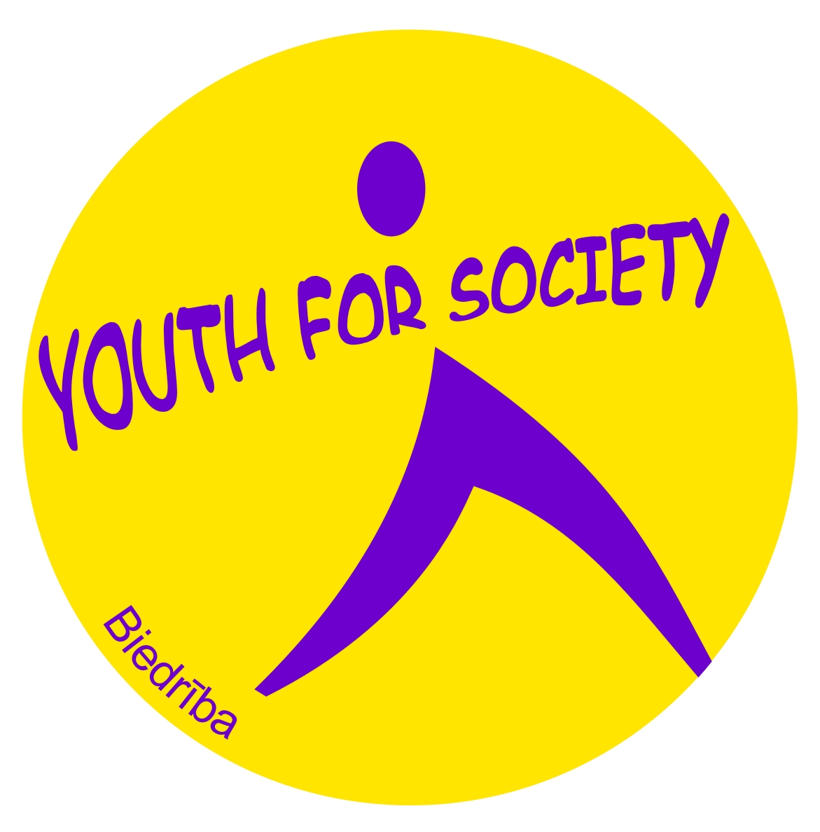
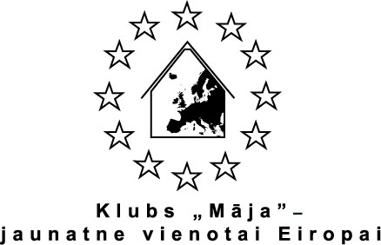
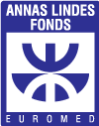

Apmācības seminārs „Dari to ar EuroMED!”

2010. gada 25.-28. februāris

Vārds: | Uzvārds:
Vecums:
Mājas adrese:
Kontakttālrunis: | E-pasts:
Īpašas prasības (veselības aprūpe, veģetārs ēdiens u.tml.):

Organizācija:
Apraksti organizāciju, kuru pārstāvi, un savu lomu tajā, minot aktivitātes, kurās esi bijis aktīvi iesaistīts/-a pēdējā gada laikā.
Vai kādreiz esi piedalījies/-usies starptautiskos jaunatnes pasākumos? Kādos?
Vai Tu esi iepriekš saskāries/-usies ar ES programmu „Jaunatne darbībā” un/vai kādu no EuroMED sadarbības programmām? Ja „jā”, tad kādā veidā?
Īsi raksturo pirmās asociācijas par EuroMED reģionu otrpus Vidusjūrai!
(*Alžīrija, Ēģipte, Izraēla, Jordānija, Libāna, Mauritānija, Maroka, Sīrija, Tunisija, Turcija un Palestīniešu pašpārvalde)
Kādas zināšanas, prasmes un iemaņas Tu vēlies iegūt šajā seminārā?
Kādā veidā tu izmantosi apmācību seminārā iegūtās zināšanas?
Paraksts: | Datums:

Pieteikuma anketu līdz 2010. gada 10. februārim lūdzam nosūtīt pa e-pastu: euromed.apmacibas@gmail.com

